Математическое моделирование космического эксперимента НУКЛОН
Курганов Александр Андреевич
Студент
Московский государственный университет имени М.В.Ломоносова,
физический факультет, Москва, Россия
E-mail: me@sx107.ru
НУКЛОН – космический эксперимент для измерения энергетического спектра и зарядового состава высокоэнергичных космических лучей, запущенный на орбиту 26 декабря 2014 года. В работе проводится компьютерное моделирование прохождения частиц через научную аппаратуру, используя инструментарий GEANT4 для моделирования прохождения частиц через вещество методами Монте-Карло и условий космического эксперимента.
При моделировании учитывались следующие факторы:
- Сильно неоднородное распределение вещества и расположение детекторов в научной аппаратуре;
- Энергетический и зарядовый спектры падающего потока частиц были взяты из базы данных уже проведенных космических экспериментов [3] и результатов работы [2];
- Солнечная модуляция спектров частиц, используя аппроксимацию GMS75 [2, 4] и индексы солнечной активности F10.7 и NM, данные по которым были взяты из [2, 5];
- При расчете широтного хода – геомагнитное обрезание по жесткости частиц космических лучей [1];
- В простейшем виде – наличие экранировки космических лучей Землей на орбите.
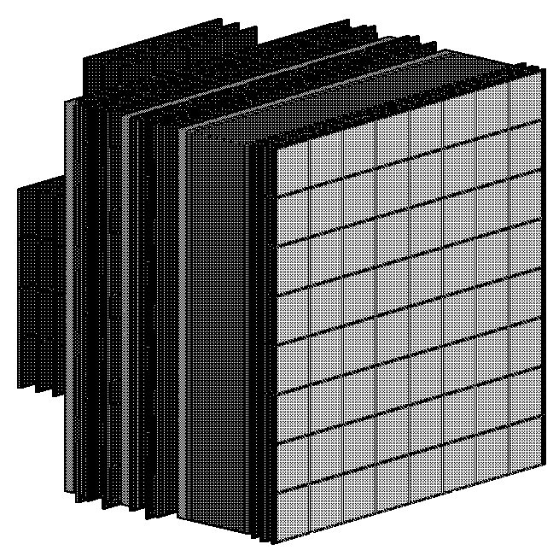
Полученные результаты были затем проанализированы. В анализ в работе входит:
- Вычисление геометрического фактора научной аппаратуры несколькими методами для проверки верности моделирования условий космического эксперимента;
- Предсказывание темпа счета и измеряемых спектров на аппаратуре как функции установок порогов триггерной системы, в том числе – с учетом геомагнитного обрезания при сверке реальных и смоделированных темпов счета на разных широтах;
- Минимизация функционала хи-квадрат для улучшения качества результатов.
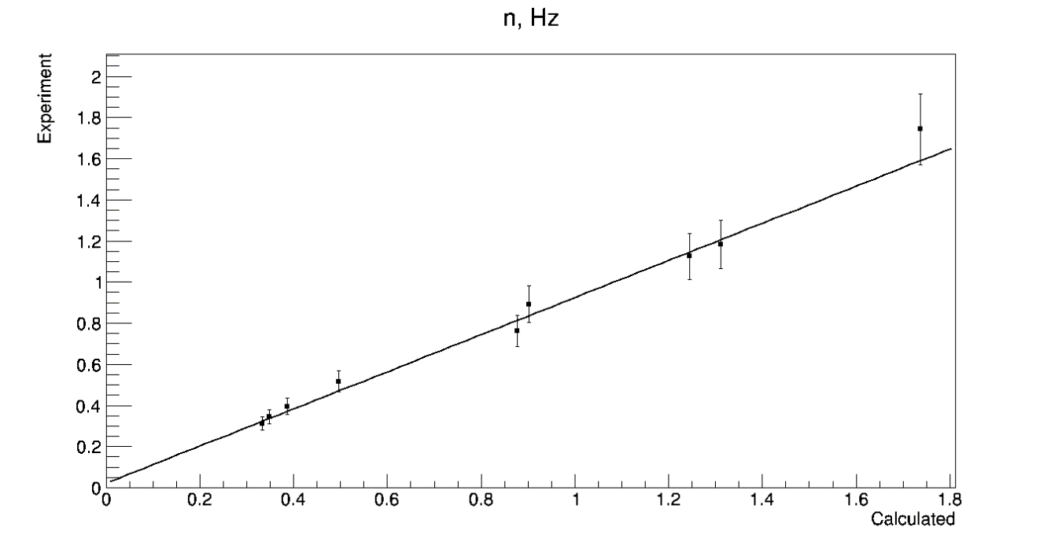
Литература
1. Веселовский И.А., Кропоткин А.П. Физика межпланетного и околоземного пространства: учебное пособие. М.: Университетская книга, 2010.
2. Horandel, J. R. On the knee in the energy spectrum of cosmic rays // Astropart. Phys. 19 (2003) p. 193-220
3. Maurin D., Melot F., Taillet R. CRDB: A database of charged cosmic rays // J. A&A 569, A32 (2014)
4. Usoskin I.G., Bazilevskaya G.A., Kovaltsov G.A. Solar modulation parameter for cosmic rays since 1936 reconstructed from ground-based neutron monitors and ionization chambers // J. Geophys. Res., 116, A02104, 2011.
5. http://sail.msfc.nasa.gov/ (Marshall Space Flight Center’s Solar Activity Site)

